Circular No. 39-2022

De: Licda. Adriana Esquivel Sanabria, Jefa a.í.
Departamento de Proveeduría

Para: Administradores de Centros de Responsabilidad, Centros Gestores, Rubro, Programas y personas usuarias en general que ejecutan compras.

Asunto: Consulta de inhabilitaciones y sanciones en SICOP

Fecha: 30 de marzo de 2022.
_______________________________________________

En relación con la consulta de inhabilitaciones de las empresas proveedoras, se informa que a partir de este momento las personas analistas deberán de ingresar a la página web de SICOP www.sicop.go.cr, para verificar el estado en que se encuentran, así evitamos contratar alguna que se encuentre inhabilitada.
Actualmente solo las siguientes tres empresas proveedoras no se logró actualizar el registro en SICOP, ya que no se encuentran debidamente registradas en dicha plataforma, por lo anterior, deberán tener el cuidado y considerar la fecha de fin vigencia de dicha sanción:
- Cumbres Representaciones: sanción vence el 13/05/2022.
- Clemente Centeno: sanción vence el 24/01/2023.
- Comercializadora Mafaco: sanción vence el 23/10/2023.
Por otra parte, los apercibimientos únicamente se seguirán registrando en el SIGAPJ, a razón de ciertas incompatibilidades para su registro en SICOP; además, tomando en cuenta que próximamente entrará en vigor la Nueva Ley de Contratación Pública en la cual solo se van a contemplar las sanciones de inhabilitación.
A continuación, se detalla el procedimiento a seguir para ejecutar la consulta:
Una vez ingresado al sitio web de SICOP deberán:
- Seleccionar el enlace Consulta de Proveedores

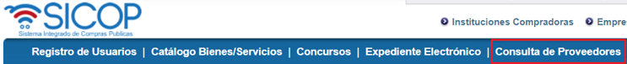

- Digitar una aproximación del nombre o cédula de identidad de la empresa proveedora y seguido “Consultar”.
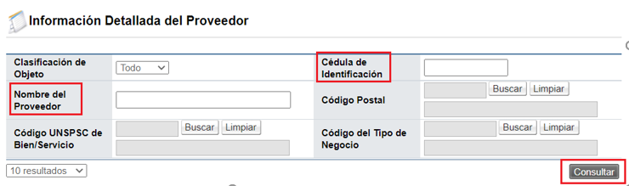
- Una vez que tenga identificada la empresa, debe presionar sobre el número de cédula de Identificación.

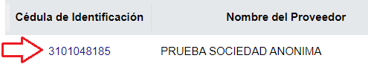

- El sistema cargará la Información de Registro de Proveedor, en la pestaña “Historial de apercibimiento e inhabilitación” se mostrará el tipo, el estado y periodo de dicha sanción.
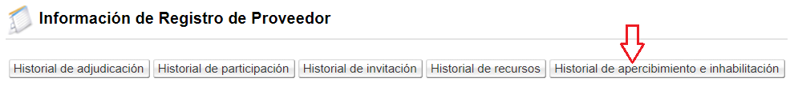
- Es responsabilidad de la persona analista de guardar la consulta en el expediente de contratación.

Elaborado por: Licda. Farine Monge Salas

